**ПРИНЯТО УТВЕРЖДАЮ**

на педагогическом совете Директор

« 27 » ___08___ 2018 г. МКОУ «Специальная школа №30»

_____________ Чаузова Л.Р.

Приказ № 143 от «27» 08. 2018 г.

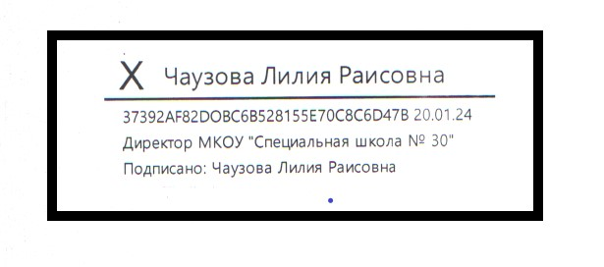

**Положение**

**о языках обучения**

В МУНИЦИПАЛЬНОМ КАЗЕННОМ

ОБЩЕОБРАЗОВАТЕЛЬНОМ УЧРЕЖДЕНИИ

«СПЕЦИАЛЬНАЯ ШКОЛА № 30»

**Положение о языках обучения**

в муниципальном казенном общеобразовательном учреждении

«Специальная школа № 30»

1. Настоящее   Положение   разработано   в    соответствии  с Конституцией РФ, Федеральным законом от 29 декабря 2012 г. N 273-ФЗ "Об образовании в Российской Федерации", Уставом МКОУ «Специальная школа № 30».
2. В МКОУ «Специальная школа № 30» (далее – Учреждение) образовательная деятельность осуществляется на русском языке, если настоящим Положением не установлено иное. Преподавание и изучение русского языка осуществляются в соответствии с федеральными государственными образовательными стандартами, которые обеспечивают возможность получения образования на родных языках из числа языков народов Российской Федерации, изучения государственных языков республик Российской Федерации, родных языков из числа языков народов Российской Федерации, в том числе русского языка как родного языка.
3. Право на получение начального общего образования на родном языке из числа языков народов Российской Федерации, а также право на изучение родного языка из числа языков народов Российской Федерации, в том числе русского языка как родного языка, реализуется в пределах возможностей, предоставляемых системой образования, в порядке, установленном законодательством об образовании.
4. Свободный выбор языка образования, изучаемых родного языка из числа языков народов Российской Федерации, в том числе русского языка как родного языка, государственных языков республик Российской Федерации осуществляется по заявлениям родителей (законных представителей) несовершеннолетних обучающихся при приеме (переводе) на обучение по образовательным программам.
5. [Образование может быть получено на иностранном языке в соответствии с образовательной программой и в порядке, установленном законодательством об образовании.](../../../../../G:/%D1%81%D0%B0%D0%B9%D1%82/%D0%B4%D0%BE%D0%BA%D1%83%D0%BC%D0%B5%D0%BD%D1%82%D1%8B/%D0%BD%D0%B5%D0%BE%D0%BF%D1%83%D0%B1%D0%BB%D0%B8%D0%BA%D0%BE%D0%B2%D0%B0%D0%BD%D0%BD%D1%8B%D0%B5/%D0%BB%D0%BE%D0%BA.%D0%B4%D0%BE%D0%BA.%D1%81%D0%BE%D1%883/%D0%9F%D1%80%D0%B8%D0%BB%D0%BE%D0%B6%D0%B5%D0%BD%D0%B8%D0%B5_%D0%BF%D0%BE%D0%BB%D0%BE%D0%B6%D0%B5%D0%BD%D0%B8%D0%B5_%D1%8F%D0%B7%D1%8B%D0%BA%D0%B8_%D0%BE%D0%B1%D1%80%D0%B0%D0%B7%D0%BE%D0%B2%D0%B0%D0%BD%D0%B8%D1%8F.doc#_ftn2)